RECURSO DE REVISIÓN 532/2019-1 PLATAFORMA

COMISIONADO PONENTE:
MAESTRO ALEJANDRO LAFUENTE TORRES

MATERIA:
ACCESO A LA INFORMACIÓN PÚBLICA.

SUJETO OBLIGADO:
MUNICIPIO DE SAN LUIS POTOSI

San Luis Potosí, San Luis Potosí. Acuerdo del Pleno de la Comisión Estatal de Garantía de Acceso a la Información Pública, correspondiente a la sesión del 29 veintinueve de mayo de 2019 dos mil diecinueve.

VISTOS, para resolver, los autos del recurso de revisión identificado al rubro; y

RESULTANDO:

PRIMERO. Solicitud de acceso a la información pública. El 06 seis de marzo de 2019 dos mil diecinueve el MUNICIPIO DE SAN LUIS POTOSI recibió una solicitud de información a través de la Plataforma Nacional de Transparencia, misma que quedó registrada con número de folio 00296119.

SEGUNDO. Respuesta a la solicitud de acceso a la información pública. El 21 veintiuno de marzo de 2019 dos mil diecinueve el sujeto obligado otorgó contestación a la solicitud de acceso.

TERCERO. Interposición del recurso. El 22 veintidós de marzo de 2019 dos mil diecinueve el solicitante de la información interpuso el recurso de revisión en contra de la respuesta a la solicitud.

CUARTO. Trámite del recurso de revisión ante esta Comisión Estatal de Garantía de Acceso a la Información Pública. Mediante auto del 25 veinticinco de marzo de 2019 dos mil diecinueve la presidencia de esta Comisión de Transparencia tuvo por recibido el recurso de revisión, que por razón de turno, tocó conocer a la ponencia del Maestro Alejandro Lafuente Torres para que procediera, previo su análisis, a su admisión o desechamiento según fuera el caso.

QUINTO. Auto de admisión. Por proveído del 05 cinco de abril de 2019 dos mil diecinueve el Comisionado Ponente:

• Admitió en tiempo y forma el medio de impugnación en atención a la hipótesis establecida en la fracción V del artículo 167, de la Ley de la materia.
• El ponente registró en el Libro de Gobierno el presente expediente como recurso de revisión RR-532/2019-1 PLATAFORMA.
• Tuvo como ente obligado a la MUNICIPIO DE SAN LUIS POTOSI, por conducto de su TITULAR y de su TITULAR DE LA UNIDAD DE TRANSPARENCIA.
• Se puso a disposición de las partes el expediente para que en un plazo máximo de 7 siete días manifestaran lo que a su derecho conviniera –ofrecer pruebas, alegar y para que rindiera un informe acerca de la información solicitada en cuanto a:
- Su contenido, calidad y si se cuenta en la modalidad solicitada.
- Si se encuentra en sus archivos.
- Si tiene la obligación de generar, o si la obtuvo; y para el caso que manifieste no contar con la obligación de generarla o poseerla, fundar y motivar las circunstancias que lo acrediten.
- Las características físicas de los documentos en los que conta la información.
- Si se actualiza algún supuesto de excepción de derecho de acceso a la información.
• Apercibió a las autoridades de que en caso de ser omisas para manifestar lo que a su derecho conviniera respecto del presente recurso se aplicarían en su contra las medidas de apremio previstas en el artículo 190, fracción I, de la Ley de Transparencia y Acceso a la Información Pública del Estado.
• Ordenó el traslado a las autoridades con la copia simple del recurso de revisión; las requirió para que remitieran copia certificada del nombramiento que los acreditara como tales; para que señalaran personas y domicilio para oír y recibir notificaciones en esta ciudad y se les informó que una vez que fuera decretado el cierre de instrucción no se atendería la información que fuese enviada.

SEXTO. Rendición del informe del sujeto obligado. Mediante el auto del 30 treinta de abril de 2019 dos mil diecinueve el ponente:

- Tuvo por recibido oficio número U.T.1735/2019-1 signado por Pammela Méndez Cuevas, Titular de la Unidad de Transparencia del Ayuntamiento de San Luis Potosí, acompañado de 22 veintidós anexos, recibidos en este organismo el 29 veintinueve de abril de 2019 dos mil diecinueve.
- Le reconoció su personalidad para comparecer en este expediente.
- Tuvo al sujeto obligado por manifestado en tiempo y forma lo que a su derecho convino y por ofrecidas pruebas.
- Para concluir, el ponente declaró cerrado el periodo de instrucción y procedió a elaborar el proyecto de resolución respectivo.

CONSIDERANDO

PRIMERO. Competencia. Esta Comisión Estatal de Garantía de Acceso a la Información Pública es competente para conocer del presente asunto, de acuerdo con los artículos 6, párrafo cuarto, apartado A, fracción IV, de la Constitución Política de los Estados Unidos Mexicanos; 17, fracción III, párrafo tercero, de la Constitución Política del Estado Libre y Soberano de San Luis Potosí; 27, primer párrafo, 34, fracciones I y II, 35, fracción I, y 175 de la Ley de Transparencia y Acceso a la Información Pública de este Estado.

SEGUNDO. Procedencia. El presente recurso de revisión es procedente en términos del artículo 166 y 168 de la Ley de Transparencia y Acceso a la Información Pública del Estado ya que la recurrente se inconforma por la respuesta a su solicitud de acceso a la información pública.

TERCERO. Legitimación. El recurrente se encuentra legitimado para interponer el recurso de revisión, ya que fue éste quien presentó la solicitud de acceso a la información pública y es precisamente a quien le pudiera deparar perjuicio la respuesta.

CUARTO. Oportunidad del recurso. La interposición del escrito inicial del recurso de revisión fue oportuna al presentarse dentro del plazo de quince días a que se refiere el artículo 166 de la Ley de Transparencia y Acceso a la Información Pública del Estado, como se expone a continuación:

• El 21 veintiuno de marzo de 2019 dos mil diecinueve el solicitante de la información fue notificado de la respuesta a su solicitud de información.
• Así, los quince días hábiles para interponer el recurso de revisión transcurrieron del 22 veintidós de marzo al 11 once de abril de 2019 dos mil diecinueve.
• Consecuentemente si el 22 veintidós de marzo de 2019 dos mil diecinueve el recurrente interpuso el citado medio de impugnación ante esta Comisión de Transparencia, resulta claro que es oportuna su presentación.

QUINTO. Causales de improcedencia. Las causales de improcedencia previstas en el artículo 179 de la Ley de Transparencia son de estudio oficioso y preferente a cualquier otra cuestión planteada; en el caso, al no existir causa de improcedencia señalada por la autoridad o advertida por este órgano colegiado se estudia de fondo la cuestión planteada.

SEXTO. Estudio de fondo. Esta Comisión Estatal de Garantía de Acceso a la Información Pública entra al estudio de fondo del presente asunto de conformidad con lo siguiente:

En la solicitud de información de la que se deriva el presente recurso de revisión se solicitó:

“Solicito saber en dónde quedaron las letras de SAN LUIS POTOSÍ que se exhibían en la plaza de armas en donde se tomaba uno fotos ya que mis parientes que vienen de Nuevo León se llegaron a tomar fotos, considero que era una buena atracción para los turistas, solicito fotos o evidencias del lugar en donde las tienen, solicito el documento en el que conste la orden de que se retiraran de quien fue la decisión de retirarse, las causas motivos razones o circunstancias de esta decisión, considero que es un dinero que se invirtió y que es de nosotros los ciudadanos y que fue tirado a la basura, así que solicito se me diga en donde puedo interponer una queja de manera formal para ¡¡¡¡ ROMPER EL SILENCIO !!!” SIC. (Visible a foja 01 uno de autos).

Como respuesta a la solicitud, el sujeto obligado emitió la siguiente contestación:

“En respuesta a su solicitud de información con número de folio UT-SI-414/2019-00296119-PNT.; al respecto me permito hacer de su conocimiento se solicita se descargue el archivo adjunto, en el que encontrará la respuesta a su solicitud” SIC. (Visible a foja 01 uno de autos).

El archivo adjunto está visible de foja 04 cuatro a 14 catorce de autos.

Inconforme con la respuesta recaída a su solicitud de información, el hoy recurrente interpuso el recurso de revisión que nos ocupa y manifestó:

“NO SE ME DIO LA RESPUESTA A MI SOLICITUD SOLO ME ANEXAN OFICIOS QUE TODOS DICEN QUE NADIE SABE, NADIE SUPO, Y NO SE AGOTARON TODOS LOS MEDIOS PARA PODER ATENDER MI SOLICITUD, O QUE SE ME DE ALGÚN DOCUMENTO QUE ME DE A CERTEZA DE QUE FUE BUSCADO DE MANERA MINUCIOSA EN TODA LA ADMINISTRATORIO EN ALGÚN LUGAR DEBEN DE ESTAR.” SIC. (Visible a foja 01 uno de autos).

Al respecto, en el informe que el sujeto obligado rindió ante este organismo, la Titular de la Unidad de Transparencia manifestó que sí se otorgó respuesta a la solicitud de información, que se realizaron todas las gestiones necesarias para informar de manera precisa sobre lo requerido sin que existiera documentación que acreditara lo que se estaba solicitando ya que lo ordenado respecto de las letras se hizo de manera económica, por lo que no existe documento con sello y/o firma que especifique tal acción.

De igual modo, giró nuevamente oficios a las áreas correspondientes para que ampliaran, modificaran o confirmaran su respuesta.

Bien, en cuanto a las inconformidades de la recurrente en el sentido de que no se agotaron todos los medios para poder atender su solicitud de información, ni se le dio algún documento que le dé certeza de que se realizó una búsqueda minuciosa, esta Comisión estima que por parte de la Titular de la Unidad de Transparencia del sujeto obligado sí se realizaron las gestiones antes las áreas que pudieran contar la información peticionada, respuestas que sí fueron notificadas a la particular, lo que resulta apegado a los dispuesto en el artículo 153 de la Ley de Transparencia:

“ARTÍCULO 153. Las Unidades de Transparencia deberán garantizar que las solicitudes se turnen a todas las Áreas competentes que cuenten con la información o deban tenerla de acuerdo a sus facultades, competencias y funciones, con el objeto de que realicen una búsqueda exhaustiva y razonable de la información solicitada.”
Sin embargo, las respuestas de las áreas sí resultan deficientes.

Ahora, la respuesta a la solicitud que aquí nos ocupa, fue emitida por las siguientes unidades administrativas:
- Dirección de Servicios Municipales, visible a foja 05 cinco de autos.
- Dirección de Respuesta Ciudadana, visible a foja 07 siete de autos.
- Coordinación de Regidores, visible a foja 08 ocho de autos.
- Coordinación de Patrimonio Municipal, visible a foja 06 seis de autos.

La cuales se insertan a continuación:

Dirección de Servicios Municipales:
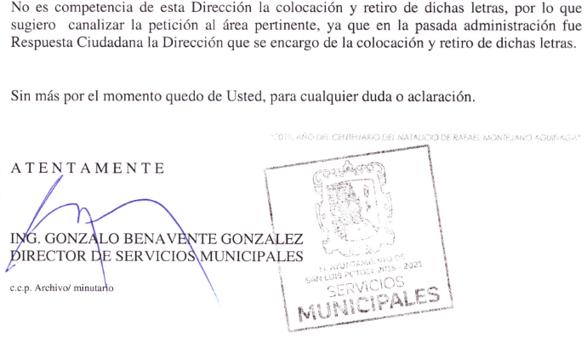

Coordinación de Patrimonio Municipal:
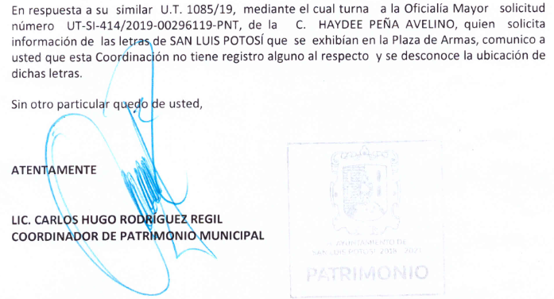

Dirección de Atención Ciudadana:
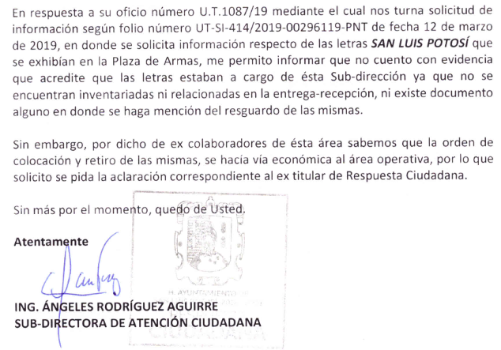

Coordinación de Regidores:
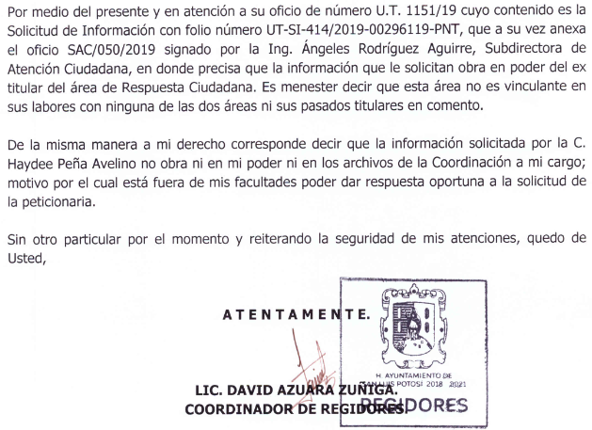

Bien, de las anteriores respuestas se tiene que el Director de Servicios Municipales se declaró incompetente para la colocación y retiro de las letras, y señaló que en la administración pasada era la Dirección de Respuesta Ciudadana la encargada de la colocación y retiro de las mismas, sin fundar ni motivar el por qué la Dirección a su cargo no es competente para contar con la información peticionada.

El Coordinador de Patrimonio Municipal, señaló que no tiene registro alguno al respecto y desconoce la ubicación de las letras, respuesta que también es incompleta porque carece de fundamentación y motivación, al no señalar si entre sus facultades, competencias o funciones se encuentra la de generar o poseer dicha información; lo que se replica en la respuesta proporcionada por el Coordinador de Regidores, quien no funda ni motiva por qué esa área no es vinculante en sus labores con ninguna de las dos áreas ni sus titulares anteriores, ni el por qué está fuera de sus facultades dar respuesta.

Lo que debieron haber realizado, ya que de acuerdo con lo dispuesto en el artículo 20 de la Ley de Transparencia y Acceso a la Información vigente en el Estado, ante la negativa de acceso a la información o su inexistencia, los sujeto obligados deberán demostrar que la información está prevista en alguna de las excepciones contenidas en la Ley de la materia, o en su caso, demostrar que la información no se refiere a alguna de sus facultades, competencias o funciones:

“ARTÍCULO 20. Ante la negativa del acceso a la información o su inexistencia, el sujeto obligado deberá demostrar que la información solicitada está prevista en alguna de las excepciones contenidas en esta Ley o, en su caso, demostrar que la información no se refiere a alguna de sus facultades, competencias o funciones.”

Por otra parte, la Subdirectora de Atención Ciudadana manifestó que las letras no se encuentran inventariadas ni relacionadas en su entrega recepción, ni existe documento alguno donde se haga mención de su resguardo.

Mencionó también, que por dicho de ex colaboradores del esa área, se sabe que la orden de colocación y retiro de las letras se hacía vía económica al área operativa.

Aunado a lo anterior, mediante el informe que rindió la autoridad, acompañó al mismo el oficio número 200/ST/UT/2019, de fecha 29 veintinueve de abril de 2019 dos mil diecinueve, signado por la Coordinadora del Comité de Transparencia y que está visible a foja 52 cincuenta y dos de autos, a través del cual le comunica a la Subdirectora de Atención Ciudadana que con número de acuerdo CT/004/2019 D, en fecha 26 veintiséis de abril de 2019 dos mil diecinueve, se aprobó el acuerdo por el que se emite declaratoria de inexistencia de información de documento alguno que acredite que las letras de San Luis Potosí que se exhibían en la Plaza de Armas son del Ayuntamiento.

Si embargo, no se acompañó dicho acuerdo número CT/004/2019 D así como tampoco se acreditó que el mismo hubiere sido notificado a la particular.

Además, con su informe la autoridad también acompañó un “Acuerdo por el que se emite declaratoria de inexistencia de información”, mismo que está visible de foja 55 cincuenta y cinco a 58 cincuenta y ocho de autos, suscrito por la Subdirectora de Respuesta Ciudadana, en la que ésta determina declarar la inexistencia de la información relativa a la existencia, destino o ubicación de las letras SAN LUIS POTOSÍ que se exhibían en Plaza de Armas y solicita al Comité de Transparencia que confirme su declaratoria de inexistencia.

Bien, en primer término, resulta pertinente mencionar que de conformidad con el artículo 160 de la Ley de Transparencia, fracciones I y II, es el Comité de Transparencia de los sujetos obligados, el que previo a haber analizado el caso y haber tomado las medidas para localizar la información, expedirá una resolución que confirme la inexistencia del documento, por lo que la declaratoria de inexistencia no corresponde a las áreas de los sujetos obligados, sino a sus Comités de Transparencia, máxime que según las fracciones III y IV del numeral en cita, el Comité también debe ordenar, si es materialmente posible, que se genere o reponga la información en caso de que ésta tuviera que existir en la medida que deriva del ejercicio de sus facultades, competencias o funciones, y notificar al órgano interno de control o equivalente, quien deberá iniciar el procedimiento de responsabilidad administrativa que corresponda:

“ARTÍCULO 160. Cuando la información no se encuentre en los archivos del sujeto obligado, el Comité de Transparencia:
I. Analizará el caso y tomará las medidas necesarias para localizar la información;
II. Expedirá una resolución que confirme la inexistencia del Documento;
III. Ordenará, siempre que sea materialmente posible, que se genere o se reponga la información en caso de que ésta tuviera que existir en la medida que deriva del ejercicio de sus facultades, competencias o funciones, o que previa acreditación de la imposibilidad de su generación, exponga de forma fundada y motivada, las razones por las cuales en el caso particular no ejerció dichas facultades, competencias o funciones, lo cual notificará al solicitante a través de la Unidad de Transparencia, y
IV. Notificará al órgano interno de control o equivalente del sujeto obligado quien, en su caso, deberá iniciar el procedimiento de responsabilidad administrativa que corresponda.”

Por lo cual, en la especie se tiene que la declaratoria de inexistencia que realiza la Subdirectora de Respuesta Ciudadana carece de validez, puesto que como ya se dijo, esta declaratoria corresponde únicamente a los Comités de Transparencia de los sujetos obligados.

Aunado a lo anterior, del oficio que ya se describió en párrafos que anteceden y mediante el cual la Coordinadora del Comité de Transparencia le comunica a la aludida Subdirectora que se aprobó el acuerdo por el que se emite declaratoria de inexistencia de información de documento alguno que acredite que las letras SAN LUIS POTOSÍ que se exhibían en la plaza de armas son del H. Ayuntamiento, cabe señalar que en el presente caso la declaratoria de inexistencia, previo al agotamiento del procedimiento previsto en el artículo 161, debe versar en todo caso, respecto de documento del que se desprenda el destino o ubicación de las letras SAN LUIS POTOSÍ que se exhibían en Plaza de Armas y de la orden para su reubicación, no así respecto de que las mismas sean del Ayuntamiento, ya que ésta no es la cuestión, y sobretodo porque de la propia respuesta de la Subdirectora, se desprende que “se sabe que la orden de colocación y retiro de las mismas, se hacía vía económica al área operativa, por lo que solicito que se pida la aclaración correspondiente al ex titular de Respuesta Ciudadana”, es decir, que desde la emisión de la respuesta se está reconociendo que era de competencia municipal la colocación y retiro de las letras, lo que se refuerza con la respuesta del Director de Servicios Municipales, quien mencionó que “en la pasada administración fue Respuesta Ciudadana la Dirección que se encargó de la colocación y retiro de dichas letras”.

En este sentido, es incongruente que la declaración de inexistencia se decrete respecto del documento que acredite que dichas letras son del Ayuntamiento, por lo que a través de esta resolución, se ordena dejar sin efecto el acuerdo número CT/004/2019 D, ya que además de que como no fue acompañado por el sujeto obligado y por tanto éste no acreditó haber cumplido con lo dispuesto por el artículo 160 de la Ley, la declaratoria se emitió incorrectamente.

En virtud de las consideraciones expuestas, se modifica la respuesta otorgada por el sujeto obligado y se le conmina para lo siguiente:

1. Emita una nueva respuesta en la que las áreas a las que así corresponda, funden y motiven su incompetencia para contar en sus archivos con la información peticionada.

2. El Comité de Transparencia del Ayuntamiento deberá tomar las medidas necesarias para localizar la información peticionada, para lo que deberá acreditar haber realizado una búsqueda exhaustiva de la misma.

De ser el caso que la búsqueda sea infructífera, entonces el Comité expedirá una resolución que confirme esta inexistencia, misma que deberá contener los elementos mínimos que permitan al solicitante tener la certeza de que se utilizó un criterio de búsqueda exhaustivo, además de señalar las circunstancias de tiempo, modo y lugar que generaron la inexistencia en cuestión y señalará al servidor público responsable de contar con la misma, tal como lo dispone el artículo 161 de la Ley.

Asimismo, si es materialmente posible, ordenará que se genere o se reponga la información si ésta tuviera que existir en la medida que deriva del ejercicio de sus facultades, competencias o funciones ---lo que en este caso sí acredita ya que de la propia respuesta de la autoridad se desprende que la orden de colocación y retiro se daba vía económica, lo que es por demás desapegado a la Ley de la materia ya que los sujetos obligados deben documentar todos los actos que realicen en ejercicio de sus atribuciones, y por tanto se infiere que la información debe existir---, o en su caso, acredite la imposibilidad de su generación.

De igual modo, deberá notificar al órgano de control interno para que éste inicie el procedimiento de responsabilidad administrativa que corresponda, en virtud de que como ya se dijo, se infiere que la información debe existir ya que se desprende de actuaciones que llevó a cabo la autoridad en el ejercicio de sus funciones y por tanto, debió haberse documentado por el servidor público responsable de la misma.

3. Se notifiquen a la recurrente, los documentos relativos a la entrega-recepción de las áreas que emitieron contestación a la solicitud de información, para que éste tenga certeza de que en efecto, no se recibió documento alguno referente a las letras; así como sus resguardos.
6.1. Efectos de esta resolución.

Por las consideraciones expuestas, esta Comisión Estatal de Garantía de Acceso a la Información Pública de conformidad con el artículo 175 fracción III de la Ley de Transparencia y Acceso a la Información Pública del Estado, MODIFICA EL ACTO IMPUGNADO y conmina al sujeto obligado para que:

6.1.1. Emita una nueva respuesta en la que las áreas a las que así corresponda, funden y motiven su incompetencia para contar en sus archivos con la información peticionada.

6.1.2. Se notifiquen a la recurrente, los documentos relativos a la entrega-recepción de las áreas que emitieron contestación a la solicitud de información, para que ésta tenga certeza de que en efecto, no se recibió documento alguno referente a las letras; así como sus resguardos.

6.1.3. El Comité de Transparencia del Ayuntamiento tome las medidas necesarias para localizar la información peticionada, para lo que deberá acreditar haber realizado una búsqueda exhaustiva de la misma.

De ser el caso que la búsqueda sea infructífera, entonces el Comité expedirá una resolución que confirme esta inexistencia, misma que deberá contener los elementos mínimos que permitan al solicitante tener la certeza de que se utilizó un criterio de búsqueda exhaustivo, además de señalar las circunstancias de tiempo, modo y lugar que generaron la inexistencia en cuestión y señalará al servidor público responsable de contar con la misma, tal como lo dispone el artículo 161 de la Ley.

Asimismo, si es materialmente posible, ordenará que se genere o se reponga la información si ésta tuviera que existir en la medida que deriva del ejercicio de sus facultades, competencias o funciones, o en su caso, acredite la imposibilidad de su generación.

De igual modo, deberá notificar al órgano de control interno para que éste inicie el procedimiento de responsabilidad administrativa que corresponda.

Gestiones todas que deberá el sujeto obligado notificar al particular.

6.2. Precisiones de esta resolución.

Para acreditar el cumplimiento a esta resolución, el sujeto obligado deberá remitir a esta Comisión no sólo las constancias con las que acredite haber notificado lo ordenado al particular, sino también todos los documentos en los que consistió la respuesta para efecto de que este organismo pueda estar en posibilidades de pronunciarse respecto del cumplimiento.

De lo contrario, la resolución se tendrá por incumplida.

6.3. Modalidad de la información.

En virtud de que el recurrente expresó que la modalidad de entrega de la información fuera la electrónica, y toda vez que ya no es posible que la autoridad proporcione la información solicitada mediante la Plataforma Nacional de Transparencia San Luis Potosí, ésta deberá hacerlo a través del correo electrónico señalado por el particular para recibir notificaciones.

6.3. Plazo para el cumplimento de esta resolución e informe sobre el cumplimento a la misma.

Con fundamento en el artículo 175 de la Ley de Transparencia y Acceso a la Información Pública 10 diez días para la entrega de la información, contados a partir de la fecha de notificación de esta resolución, plazo que esta Comisión de Transparencia considera que es suficiente para la entrega de la información por parte del ente obligado y vencido este término, de conformidad con el artículo 177, segundo párrafo de la Ley de la materia, el ente obligado deberá informar a esta Comisión de Transparencia el cumplimento al presente fallo en un plazo que no deberá de exceder de tres días hábiles, en donde justificará con los documentos necesarios el cumplimento a lo aquí ordenado.

6.4. Medida de apremio en caso de incumplimiento a la resolución.

Esta Comisión Estatal de Garantía de Acceso a la Información Pública apercibe al ente obligado que en caso de no acatar la presente resolución, se le impondrá la medida de apremio consistente en una Amonestación Privada conforme a lo establecido en el artículo 190 fracción I de la Ley de Transparencia, en virtud de que este órgano colegiado debe garantizar el debido cumplimiento al derecho humano de acceso a la información pública.

6.5. Medio de impugnación.

Por último, de conformidad con el artículo 159 de la Ley General de Transparencia y Acceso a la Información Pública mediante la presente resolución se hace del conocimiento a la parte recurrente que en contra de la presente determinación puede acudir ante el Instituto Nacional de Transparencia, Acceso a la Información y Protección de Datos Personales o ante el Poder Judicial de la Federación.

RESOLUTIVO

Por lo expuesto y fundado, SE RESUELVE:
ÚNICO. Esta Comisión Estatal de Garantía y Acceso a la Información Pública, con fundamento en el artículo 175, fracción III de la Ley de Transparencia y Acceso a la Información Pública del Estado, MODIFICA la respuesta otorgada por el ente obligado, por los fundamentos y las razones desarrolladas en el considerando sexto de la presente resolución.

Notifíquese; por oficio a las autoridades y al recurrente por el medio que designó.

Así lo resolvieron por unanimidad de votos en Sesión Extraordinaria de Consejo el 29 veintinueve de mayo de 2019 dos mil diecinueve, los Comisionados Maestro Alejandro Lafuente Torres, Lic. Paulina Sánchez Pérez del Pozo y Mariajosé González Zarzosa, siendo ponente el primero de los nombrados, quienes firman con la Licenciada Rosa María Motilla García, quien autoriza y da fe.

COMISIONADO COMISIONADA PRESIDENTE

MTRO. ALEJANDRO LAFUENTE TORRES. LIC. PAULINA SÁNCHEZ PÉREZ DEL POZO.

COMISIONADA SECRETARIA DE PLENO

MARIAJOSÉ GONZÁLEZ ZARZOSA. LIC. ROSA MARÍA MOTILLA GARCÍA.
MAI

